INSPECTORATUL ŞCOLAR JUDEŢEAN ILFOV
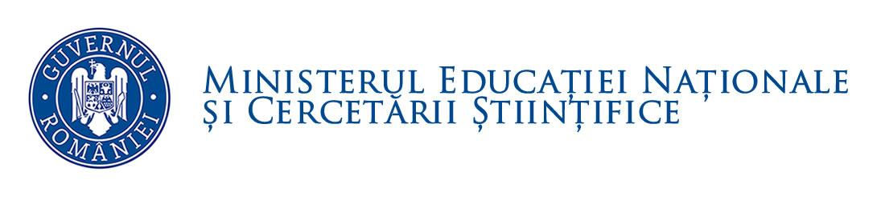

Nr.________/______________ Aprobat,
Inspector Scolar General
Prof. dr. Daniela Barbu

Către

Unitățile de învățământ de stat și particulare de pe raza județului Ilfov
În atenția:
Doamnelor/ domnilor directori
Profesorilor de limba franceză

Ref. la desfășurarea olimpiadei de limba franceză, etapa locală.

Sâmbătă, 20 02 2016, ora 10, va avea loc olimpiada de limba franceză, etapa locală.
Participă elevii care s-au prezentat la etapa pe școală și au obținut cel puțin 80 de puncte, conform regulamentului specific.
Centrele locale de desfășurare a etapei locale sunt precizate în anexă.
Subiectele și baremele vor fi postate pe site-ul securizat al Inspectoratului Școlar Ilfov și vor fi preluate de directorii unităților de învățământ din unitătile de învățământ oragnizatoare.
Directorii unităților de învățământ vor asigura securitatea deplasării elevilor prin desemnarea unui cadru didactic însoțitor.
Profesorii evaluatori vor fi prezenti in centrele în care sunt nominalizați în anexă.

Inspector școlar pentru limbile moderne
Prof. Ioana IONESCU

Anexa
Comisia de organizare și evaluare pentru etapa locală olimpiadei de limba franceză
20 02 2016

(conform art. 19 din OMECTS nr.3035/10 01 2012)
Președinte: Inspector școlar de limbi moderne, ISJ Ilfov-prof. Ioana IONESCU
Vicepreședinte limba franceză:prof.Ileana NEDELCU, Liceul Teoretic”Al. Rosetti”, Vidra
Secretar::Denisa BRATU,Scoala Gimnaziala ”Al. Odobescu”,Chiajna
Membri:: Ana FICLEANU,Liceul Teoretic”Horia Hulubei”, Măgurele
RoxanaCOVERGĂ, Liceul Teoretic”Horia Hulubei”,Măgurele

Nr.crt | Numele si prenumele profesorului | Unitatea de învățământ | Centrul de olimpiadă
1 | Nedelcu Ileana  Lepădatu Elena  Avasiloae Mirela | Liceul Teoretic  ”Alexandru Rosetti”,  Vidra  Scoala Gimnazială Crețești, Vidra  Scoala Gimnazială nr 2 Cățelu | Liceul Teoretic  ”Alexandru Rosetti”,  Vidra
2 | Marincovici CRISTINA | Scoala cu clasele V-VIII,Nr.1,Afumati | Scoala cu clasele V-VIII,Nr.1,Afumati
3 | Văță Daniela -responsabil  Stroe Florin  Gherman Geanina  Ștefan Daniela  Martinescu Irina  Radovcic Rodica  Moise Adriana | Scoala Gimnaziala nr. 2 Buftea  Scoala Gimnaziala nr. 1 Buftea  Scoala Gimnaziala nr. 2 Corbeanca  Scoala Gimnaziala „Prof.Ion Visoiu” Chitila  Scoala Gimnaziala „Prof.Ion Visoiu” Chitila | Scoala Gimnaziala nr. 2 Buftea
4 | Căpinaru Ilona-responsabil  Albina Iulia  Bistriceanu Daniela  Ignătescu Olivia | Liceul Tehnologic Dumitru Dumitrescu  Liceul Tehnologic”Barbu Știrbey”, Buftea | Liceul Tehnologic Dumitru Dumitrescu
5 | Alina Talapan-responsabil  Cristiana Savu | Liceul Teoretic « Traian Lalescu » | Liceul Teoretic « Traian Lalescu » , Brănești
7 | Bratu Denisa-responsabil  Martin Daniela | Școala gimnazială "Alexandru Odobescu" Chiajna | Școala gimnazială "Alexandru Odobescu" Chiajna
8 | Crețu Valentin-responsabil  Gheorghe Florentina  Angelescu Maria -Valentina | Scoala Gimnaziala nr. 1  Nuci  Scoala Gimnaziala nr. 1 Grădiștea | Scoala Gimnaziala nr. 1  Nuci
9 | Alexandru Elena-responsabil  Mitrica Andreea  Marincovici CRISTINA | Liceul Teoretic "Ioan Petrus", Otopeni  Scoala Gimnaziala nr. 1 Afumați | Liceul Teoretic "Ioan Petrus", Otopeni
10 | Dumitru Marilena-responsabil  Mureșanu Camelia  Barbu Adriana | Liceul Teoretic Mihail Kogălniceanu, Snagov  Școala Gimnazială nr. 2 Periș | Liceul Teoretic Mihail Kogălniceanu, Snagov
11 | Lazarescu Iuliana-responsabil  Straulescu Mariana | Liceul Tehnologic”Pamfil Șeicaru, Ciorogârla | Liceul Tehnologic”Pamfil Șeicaru, Ciorogârla
12 | Ficleanu Ana-responsabil  Crăciun Iuliana  Ficleanu Ana  Covergă Roxana  Păun Monica  Stan Madalina.  Foarță Mariana | Liceul Teoretic”Horia Hulubei”,Măgurele  Sc. Gim. Nr.1 1 Copaceni  Scoala Pro Ingenio, Bragadiru  Școala Gimnazială nr. 1 Jilava | Liceul Teoretic”Horia Hulubei”,Măgurele

Inspector școlar pentru limbile moderne
Prof. Ioana IONESCU

INSPECTORATUL ŞCOLAR JUDEŢEAN ILFOV

Nr.________/______________ Aprobat,
Inspector Scolar General
Prof. dr. Daniela Barbu

Către

Unitățile de învățământ de stat și particulare de pe raza județului Ilfov
In atentia:
Doamnelor/ domnilor directori
Profesorilor de limba franceză

Ref. la desfășurarea olimpiadei de limba franceză, etapa locală.

Sâmbătă, 20 02 2016, ora 10, va avea loc olimpiada de limba franceză, etapa locală.
Participă elevii care s-au prezentat la etapa pe școală și au obținut cel puțin 80 de puncte, conform regulamentului specific.
Centrele locale de desfășurare a etapei locale sunt precizate în anexă.
Subiectele și baremele vor fi postate pe site-ul securizat al Inspectoratului Școlar Ilfov și vor fi preluate de directorii unităților de învățământ din unitătile de învățământ oragnizatoare.
Directorii unităților de învățământ vor asigura securitatea deplasării elevilor prin desemnarea unui cadru didactic însoțitor.
Profesorii evaluatori vor fi prezenti in centrele în care sunt nominalizați.

Inspector școlar pentru limbile moderne
Prof. Ioana IONESCU

